Plantbewateringsysteem
Technische analyse
Michael Kaethoven
Kdg – iot – sem 2
16/02/2026
Inhoud
Verwerking klassikale feedback 2
Microcontroller 3
Temperatuursensor: LM35 4
Bodemvochtigheidsensor 1: Gravity analog soil moisture sensor (resistive) 5
Bodemvochtigheidsensor 2: Gravity: Analog Capacitive Corrosion Resistant Soil Moisture Sensor 6
Relais – Gravity: Digital 5A Relay Module 7
Pomp – Amphibious Horizontal Submersible Pump 9
Bronnen 10

Verwerking klassikale feedback
- Toevoeging van een pin-layout schema
- Categorieën van de mogelijke waardes toegevoegd bij de bodemvochtigheidssensoren
- Werkspanning van de relais bekeken en het probleem er over toegevoegd
- Mogelijke problemen toegevoegd aan de componenten
- Vermeldingen toegevoegd dat ik geen libraries gebruik voor de componenten

Microcontroller

De gekozen microcontroller is een Firebeetle ESP32-E V2
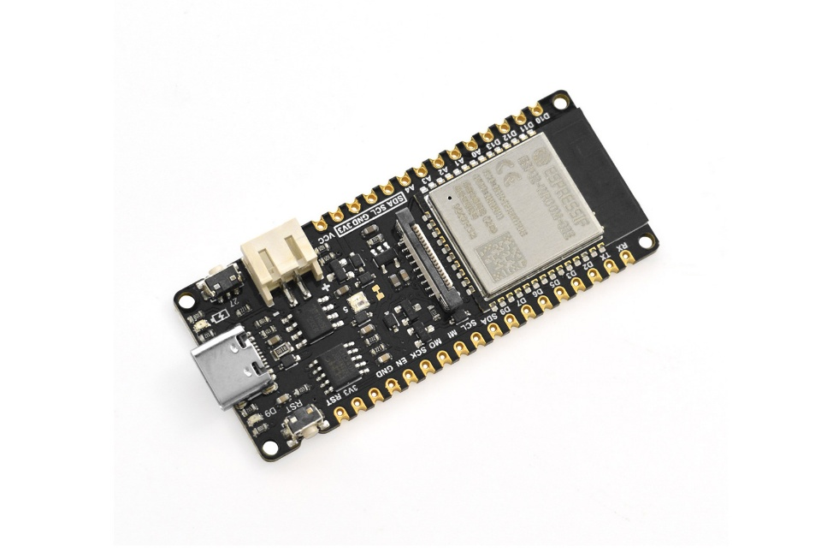
Specificaties:
- MCU/CPU: Xtensa dual-core 32-bit LX6, 240 MHz
- Geheugen: 520 KB SRAM, 4 MB flash
- Wireless: Wi-Fi 802.11 b/g/n, Bluetooth v4.2 (BR/EDR + LE)
- Voeding (board): USB-C 5V, Li-ion 3.7–4.2V, VCC-pin 5V
- I/O: 18 digitale pins, 11 analoge pins (ADC), I2C/SPI/UART beschikbaar
- 3,3V-domein: 3V3-rail = 3,3V (board), DAC-uitgang 0–3,3V
AANGESLOTEN COMPONENT | PIN NUMMER
LM35 temperatuur sensor | 36 (A0)
Gravity: Analog Capacitive Corrosion Resistant Soil Moisture Sensor | 39 (A1)
Gravity analog soil moisture sensor (resistive) | 34 (A2)
Gravity: Digital 5A Relay Module | 25 (D2)
Drukknop | 27 (internal button)

Temperatuursensor: LM35
Deze sensor zal de temperatuur meten. Het is een analoge sensor. Een mogelijk probleem hierbij is de conversie, aangezien je dit manueel moet doen. Hij is gevoelig (10mV/°C) dus bij lage warden kan de foutmarge groter zijn.
Toch heb ik voor deze sensor gekozen om eens iets nieuws te proberen.
Specificaties:
- sensor chip: LM35
- supply voltage: 3.3V – 5V
- chip sensitivity: 10mV/°C
- measuring range: 0-150°C
- precision: +- 1°C
Library: geen
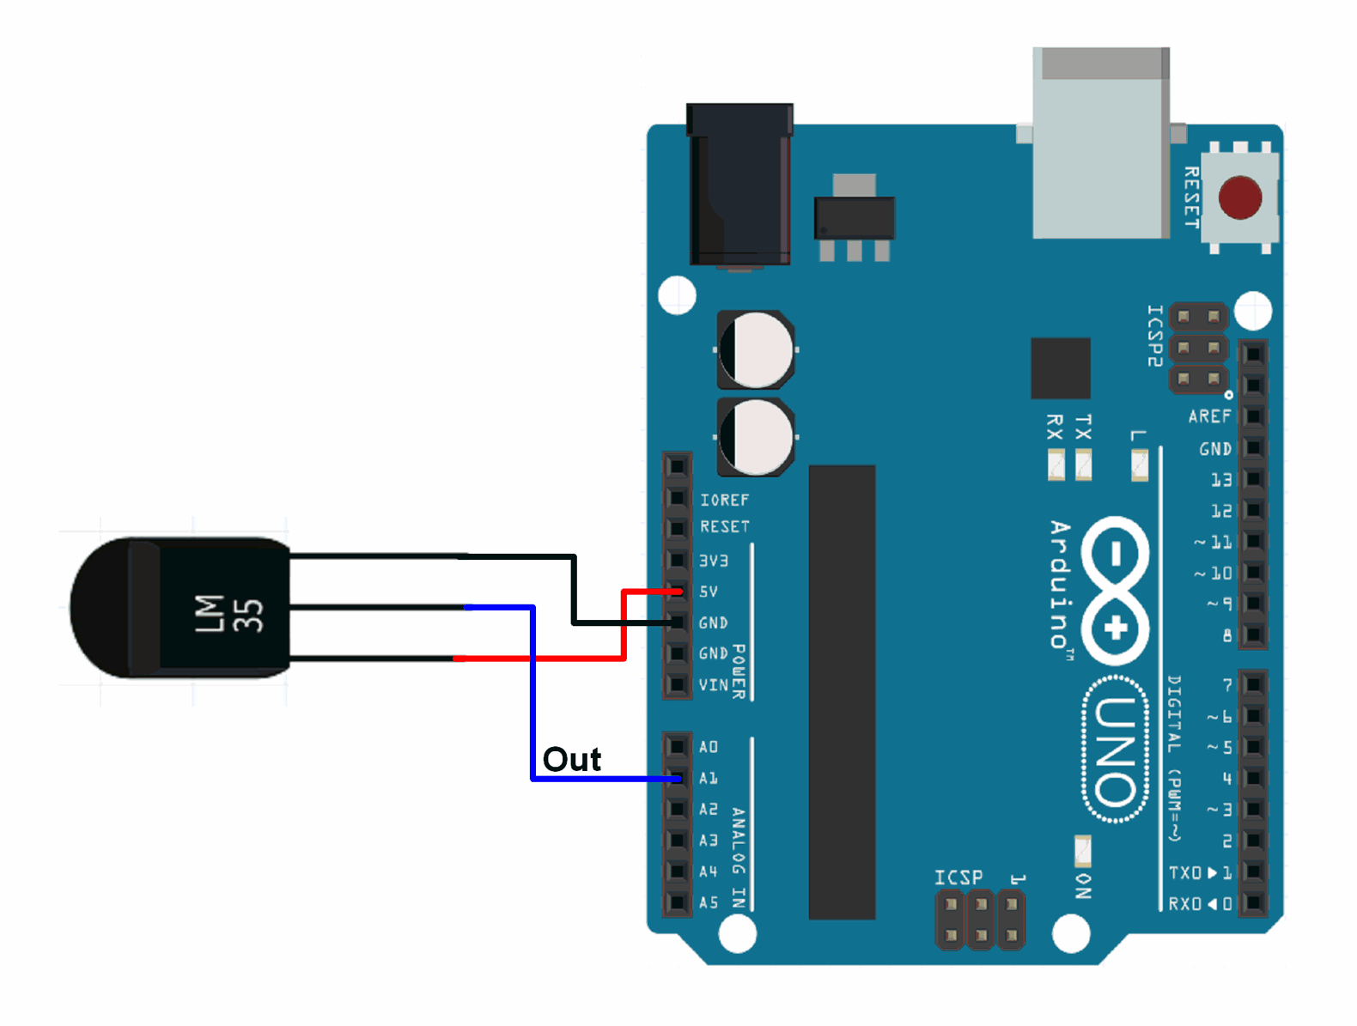
Aansluitschema:

Bodemvochtigheidsensor 1: Gravity analog soil moisture sensor (resistive)
Specificaties:
- Voeding: 3,3V of 5V
- Uitgang: analoog 0–4,2V
- Stroom: 35 mA
Library: geen
Waarom gekozen:
Goed voor prototypes/lesopstellingen; minder geschikt voor langdurig gebruik door (mogelijk) corrosie van meetprobes (klassiek nadeel van resistieve sensoren).
Waardes per categorie:
Categorie | DROOG | VOCHTIG | NAT
MIN | 0 | 153 | 1476
MAX | 152 | 1475 | 4095

Deze sensor werkt door stroom te sturen naar de probe en de weerstand te meten tussen de twee probes. Natte grond geleid beter =>hogere spanning . Droge grond geleidt slechter => lagere spanning.
Aansluitschema:
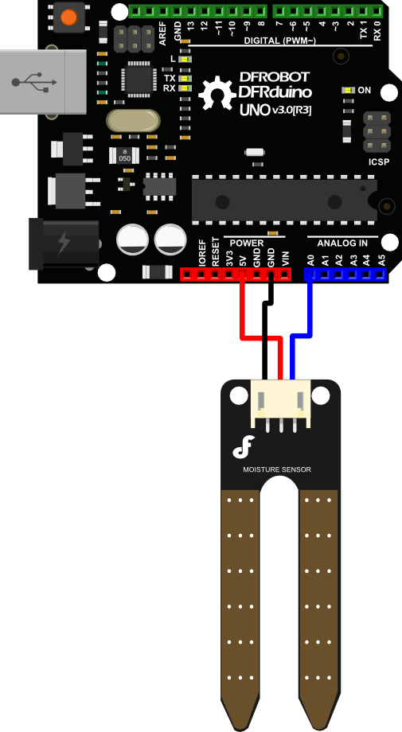

Bodemvochtigheidsensor 2: Gravity: Analog Capacitive Corrosion Resistant Soil Moisture Sensor
Specificaties:
- Voeding: 3,3–5,5V
- Uitgang: analoog 1,2–2,5V
- Interface: PH2.0-3P
Library: geen
Waarom deze sensor:
Capacitief + corrosiebestendig is typisch de betere keuze voor langere inzet in potgrond t.o.v. resistieve sensoren. Ik zie niet direct mogelijke problemen.
Waardes per categorie:
CATEGORIE | DROOG | VOCHTIG | NAT
MIN | 2823 | 2822 | 2376
MAX | 4095 | 2377 | 0

Werking van de sensor:
Deze sensor heeft twee geleiders met een isolator er tussen. Hierdoor wordt een elektrisch veld gecreëerd en deze wordt gemeten. Water beïnvloedt dit veld sterk, terwijl droge grond (bijna) geen invloed heeft. Meer water => lagere waarde.
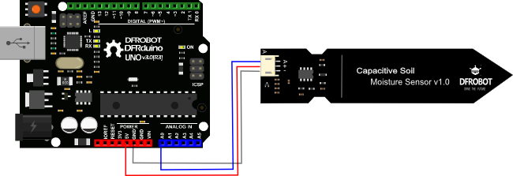

Relais – Gravity: Digital 5A Relay Module
Specificaties:
- Interface: digitaal
- Maximale voltage output: 150V AC, 24V DC
- Maximale stroom: 15A
- Stuursignaal: TTL (OFF 0–0,4V; ON 2,4–5V)
- Contact rating (resistive load): 10A @ 250VAC / 24VDC
Library: geen
Waarom:
Relais geeft is eenvoudig voor “aan/uit” van een pomp. Het zorgt er ook voor dat de pomp de juiste spanning kan krijgen.
Een mogelijk probleem bij deze relais is dat hij voorzien is om op 5V te werken, en de FireBeetle maar 3.3V kan geven. Ik heb dit getest en het werkt. Dit wegens dat het stuursignaal van de relais minstens 2.4V moet zijn.
Aansluitschema:
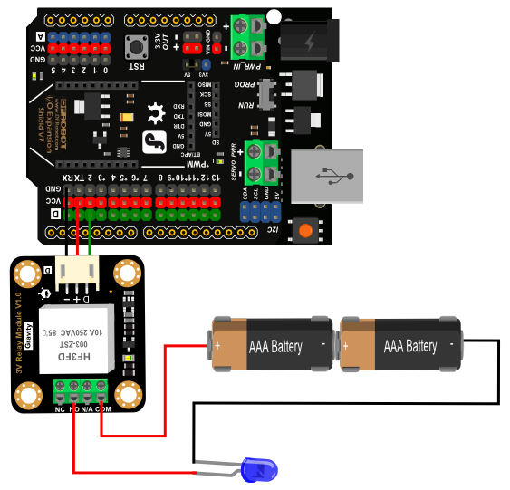

Pomp – Amphibious Horizontal Submersible Pump
Specificaties:
- Voeding: DC 3–6V
- Stroom: 150–370 mA
- Debiet: 80–100 L/h
- Opvoerhoogte: 25–45 cm
- IP-rating: IP68
Library: geen
Waarom:
Past bij low-voltage projecten en is praktisch voor kleine watervolumes; vereist wel een aparte voiding, wat door de relais wordt gegeven.
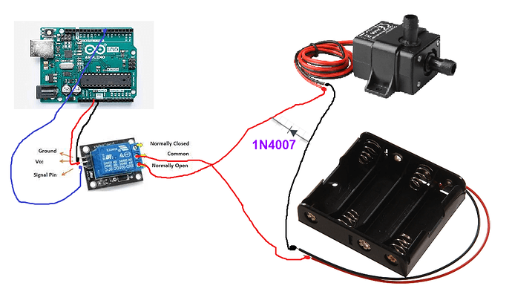
De juiste pomp, microcontroller en relais staan hier niet op, maar het is wel het juiste principe van hoe dit werkt.

Bronnen
Waterpomp - https://www.dfrobot.com/product-2321.html - 27/02/2026
LM35 - https://www.dfrobot.com/product-76.html - 27/02/2026
Relais: https://www.dfrobot.com/product-64.html - 27/02/2026
Firebeetle - https://www.dfrobot.com/product-2195.html - 27/02/2026
Resistive moisture sensor - https://www.dfrobot.com/product-599.html - 27/02/2026
Capacitive moisture sensor - https://www.dfrobot.com/product-1385.html - 27/02/2026

